- 登陆西南林业大学官网 为你服务 财务服务 数字化校园财务办公平台，进入网上报账系统
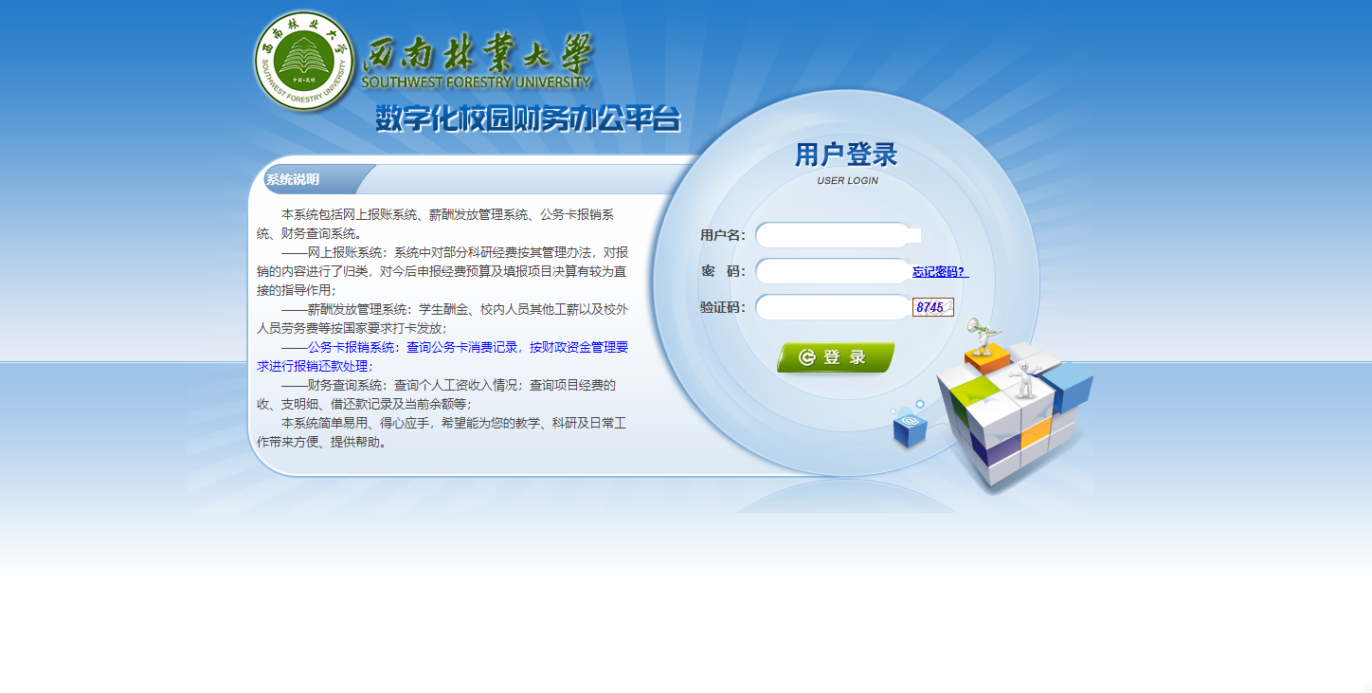
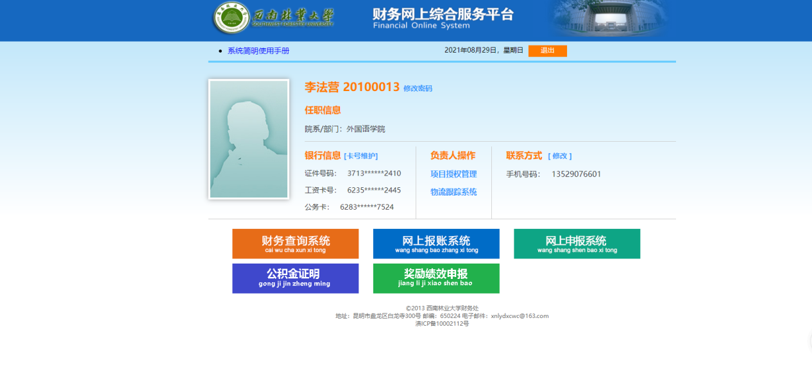
- 我的项目
  - 在我的项目下可以查看项目（自己负责或者被授权的项目），以及相关单据
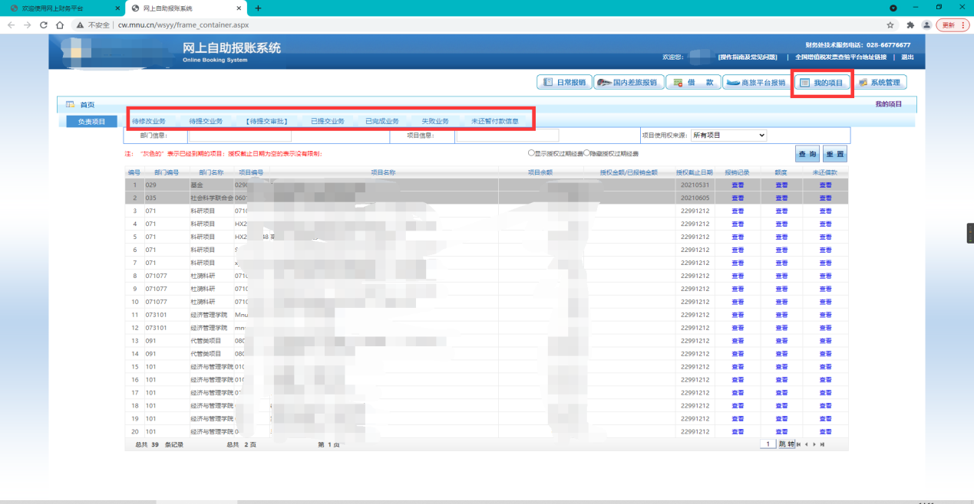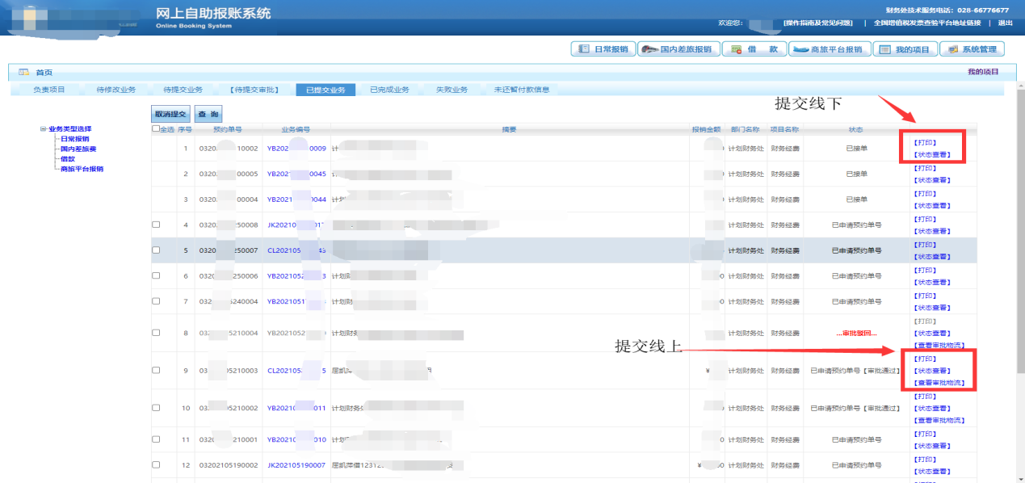

- 项目授权
  - .非项目负责人若想使用某经费项目，则先需要被授权
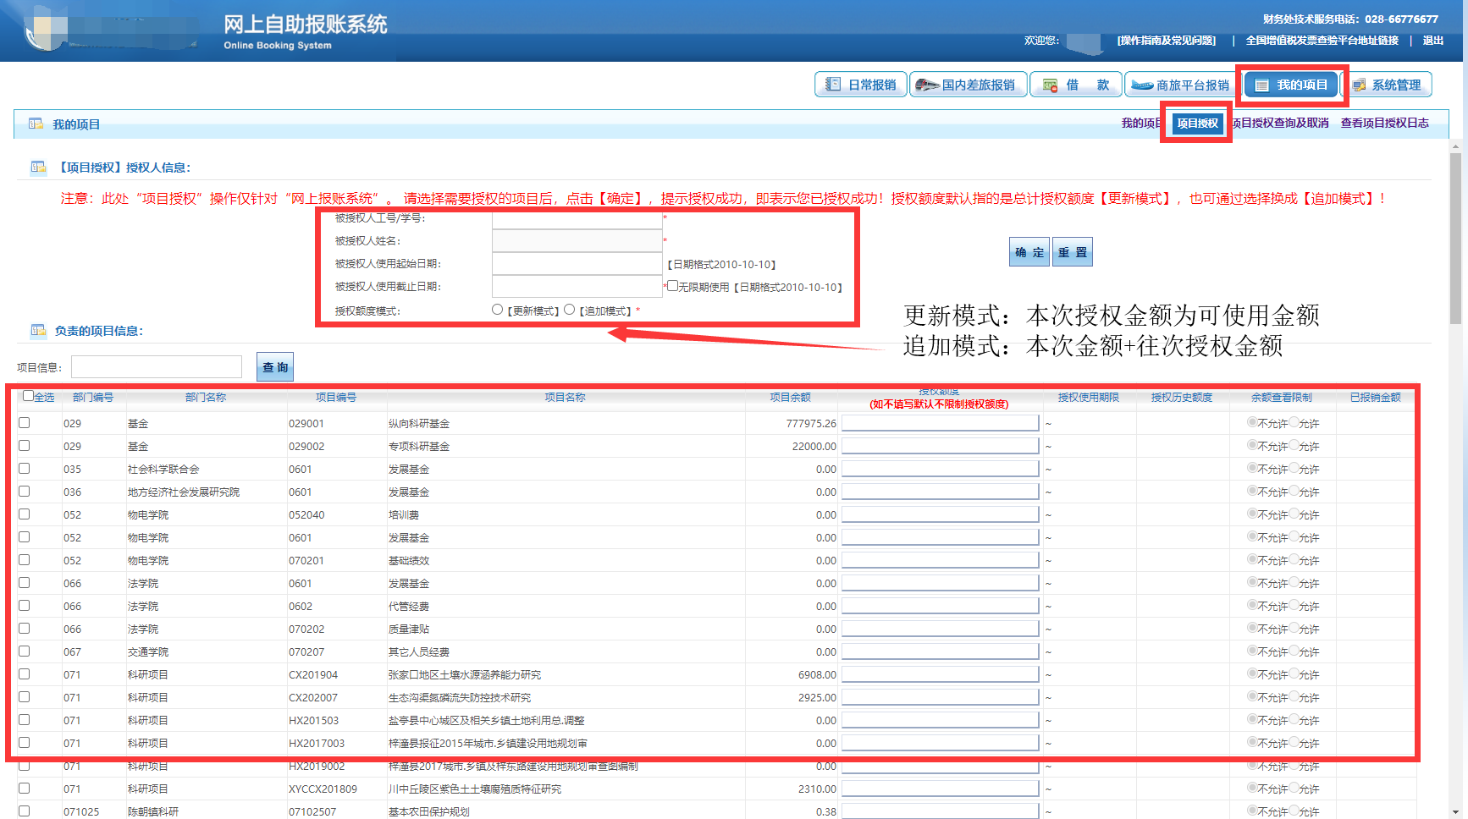
- 新业务填报（包括日常报销、差旅报销、借款等，在此以日常报销为例）
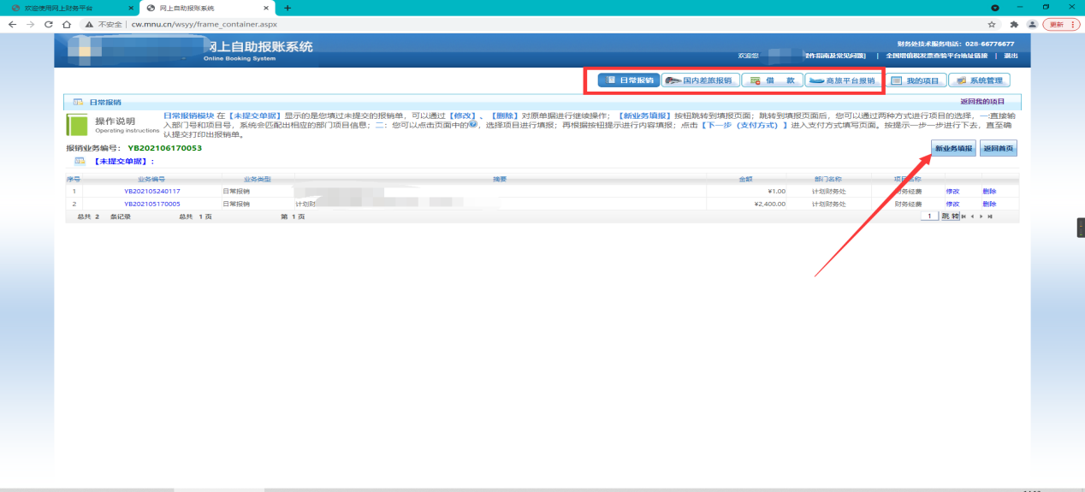
- 选择经费项目，并进行下一步
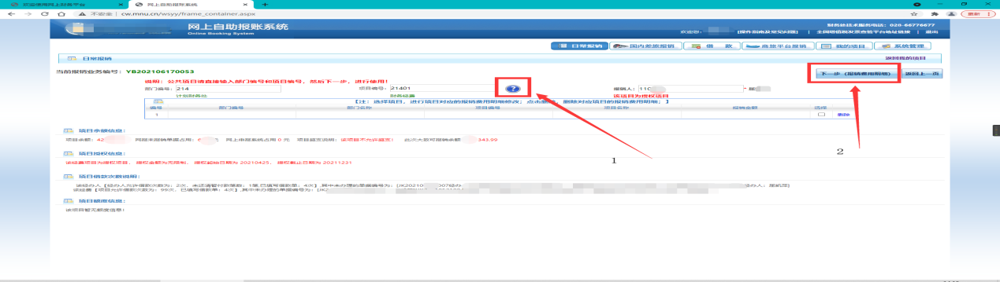
- 填报报销明细，无误后选择【下一步（支付方式）】
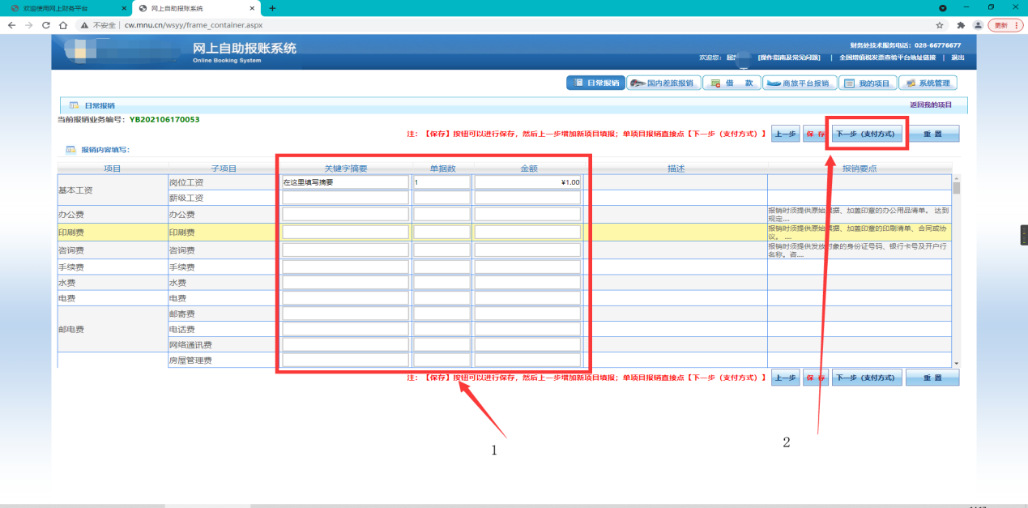
- 发票查验（不需要发票的则可跳过）
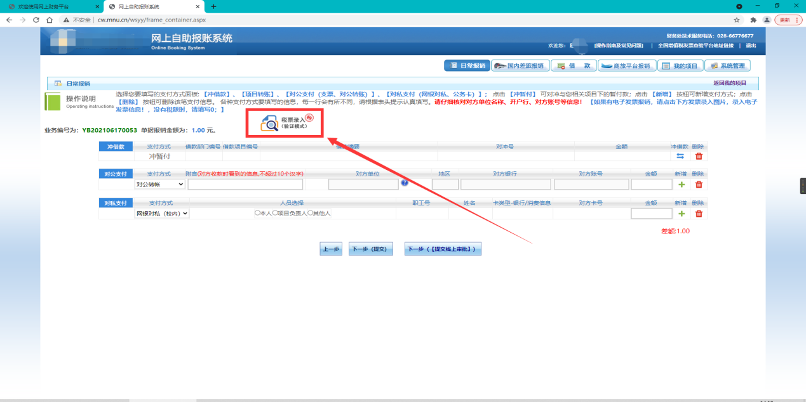
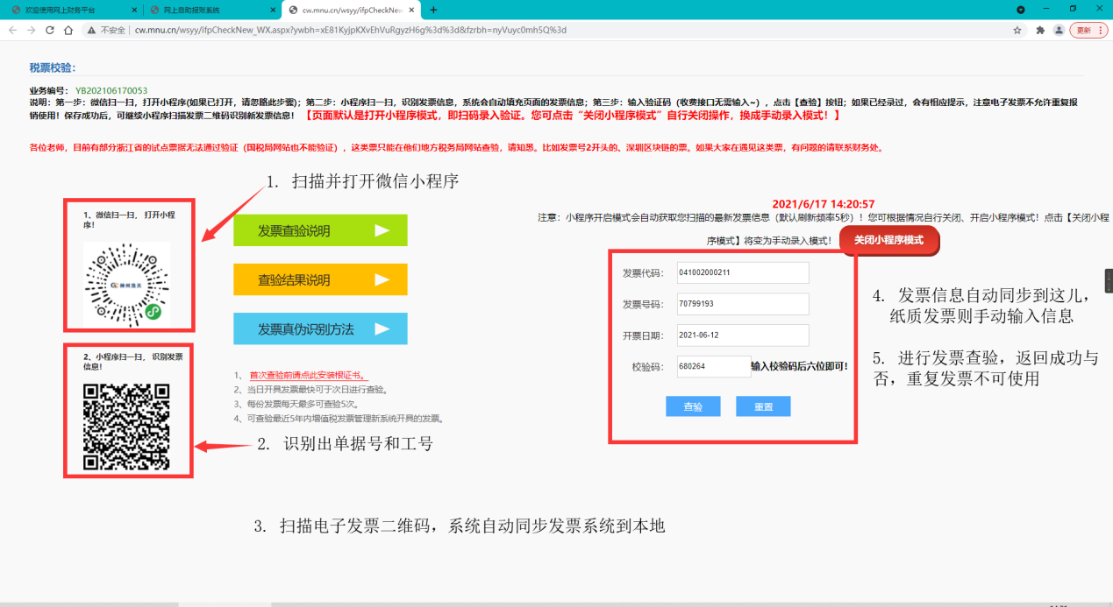
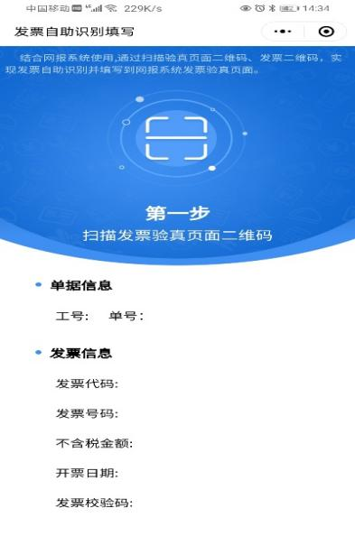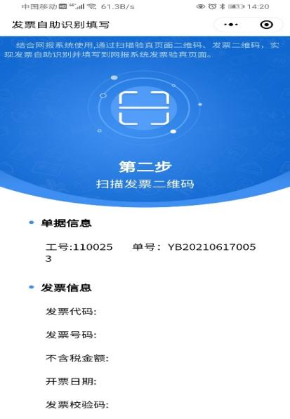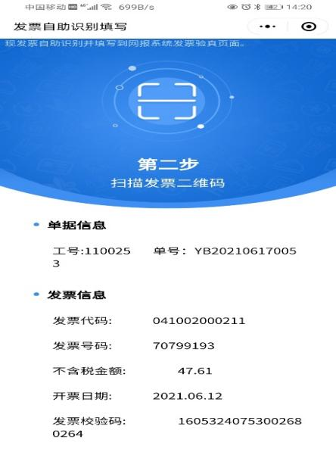
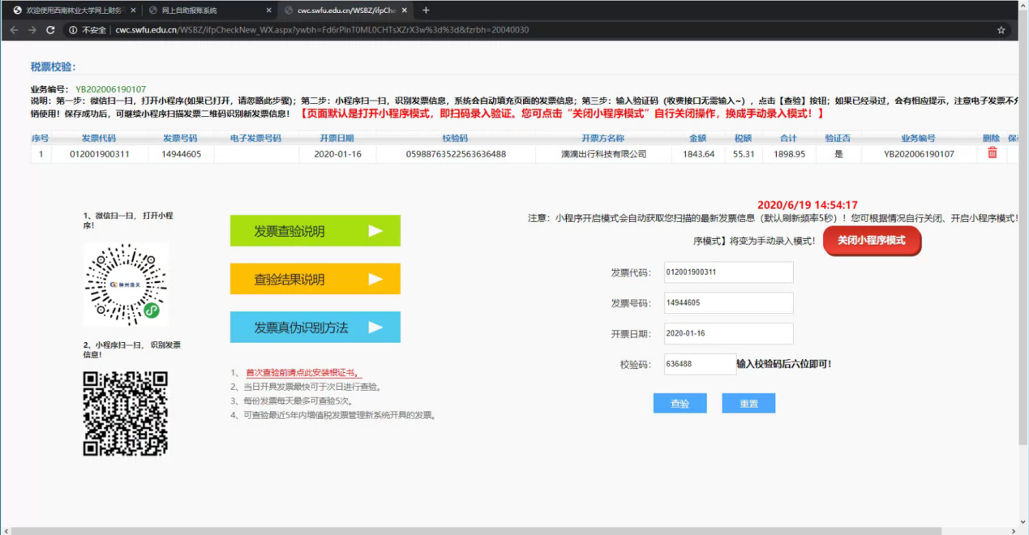
8.电子发票PDF上传

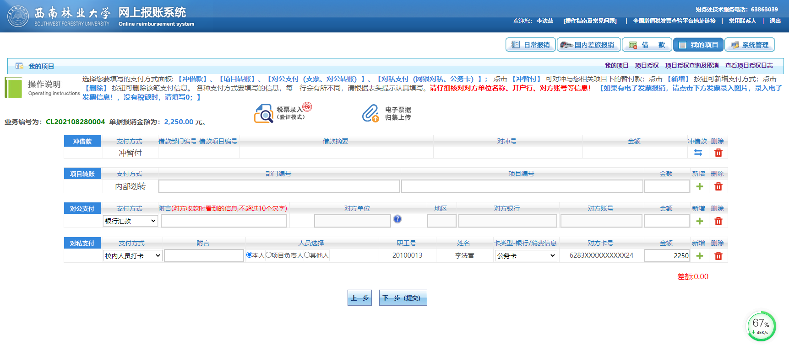

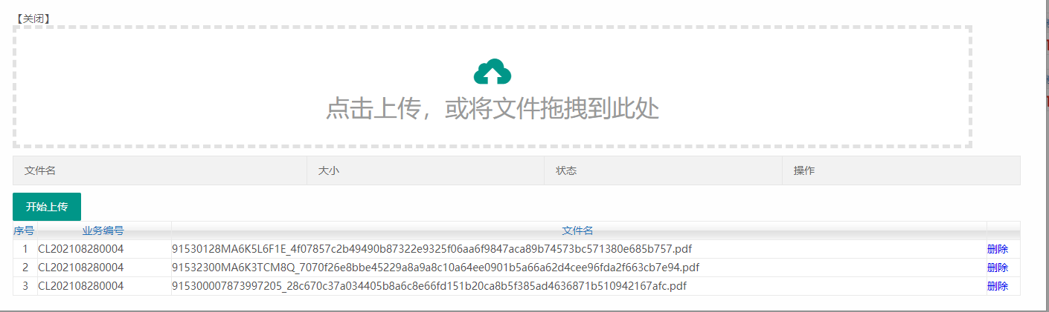

9.支付方式
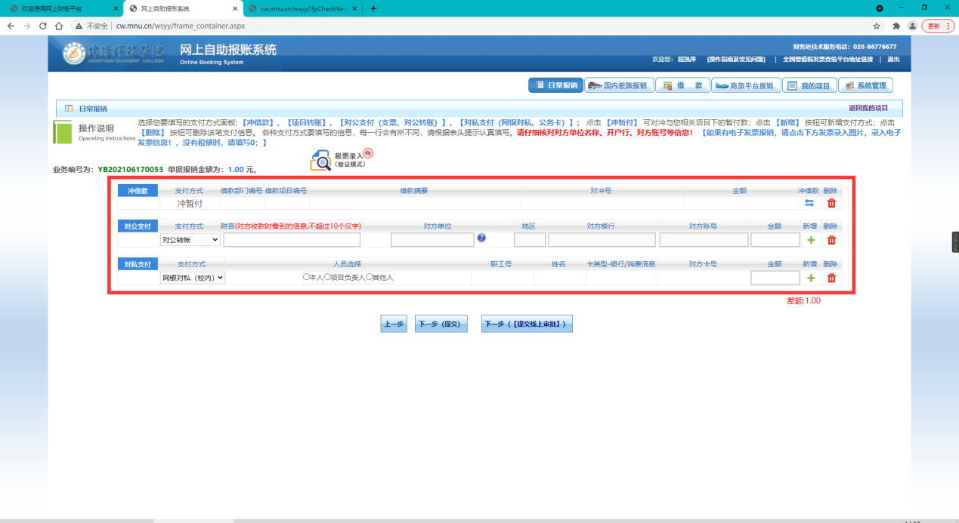

- 冲借款
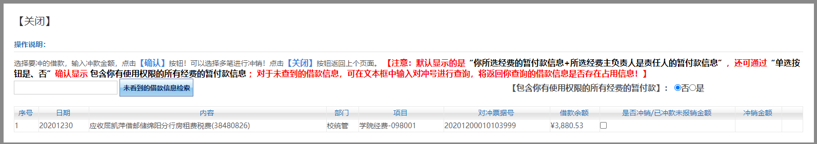
- 对公支付
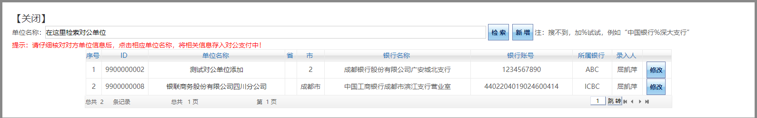
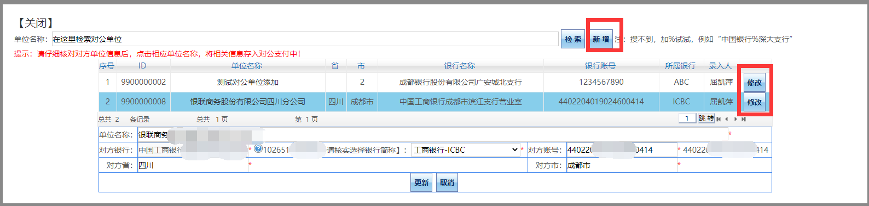
- 对私支付
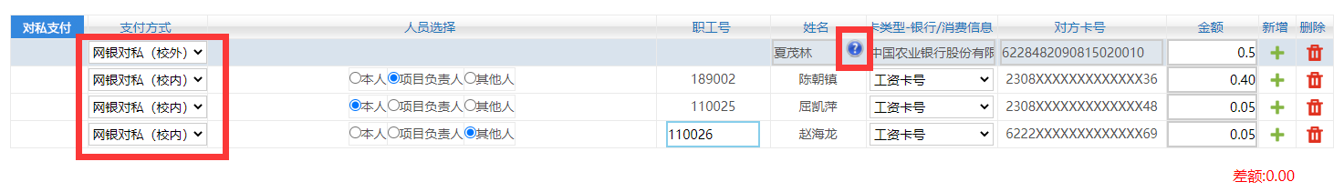
10.提交单据
- 线下提交的单据需要线下签字
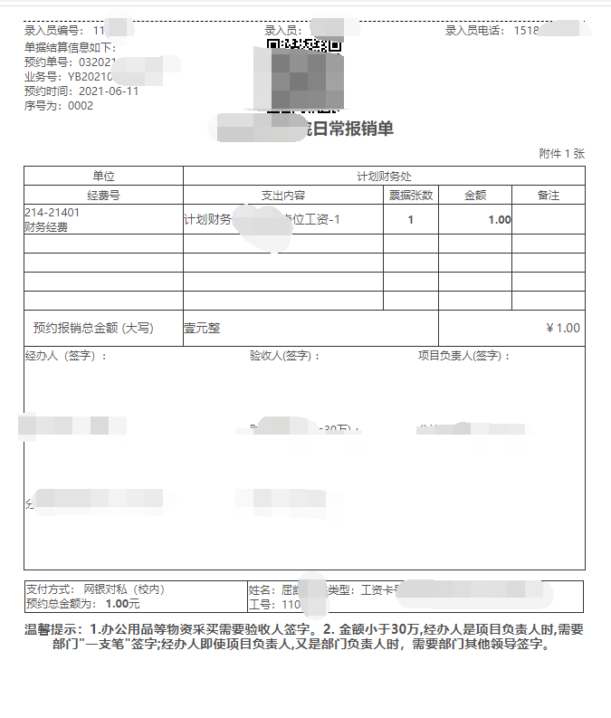
2.后续财务处将推行线上审批。

